Departamento de Ciencias de la Computación (DCCO)

Ingeniería en Tecnologías de la Información

Metodología de Desarrollo de Software

PRUEBA DE CAJA NEGRA

*“Sistema de control de membresías de un Gimnasio”*

Version 1

**Presentado por:**

**Grupo Nro. 2**

Alvarez Ian

Morales Yoselyn

Yánez Karen

**Director**: Ruiz Robalino Jenny Alexandra

**29 de Enero 2023**

**Partición de clases de equivalencia**

Validación de usuario y contraseña

|  |  |  |  |
| --- | --- | --- | --- |
| Variable | Clase de equivalencia | Estado | Representante |
| Usuario | EC1: usuario== validarU | Válido | Alba Perez |
| EC2: usuario!= validarU | No válido | -- |
| Contraseña | EC1: contraseña== validarC | Válido | Alba1234 |
| EC1: contraseña!= validarC | No válido | -- |
| Validación | usuario==validarU  contraseña==validarC | Valido | Alba Perez  Alba1234 |
| usuario!=validarU  contraseña==validarC | No válido | --  Alba1234 |
| usuario==validarU  contraseña!=validarC | No valido | Alba Perez  123 |
| usuario==” ”  contraseña==” ” | No valido | --- or  --- |

Datos correctos

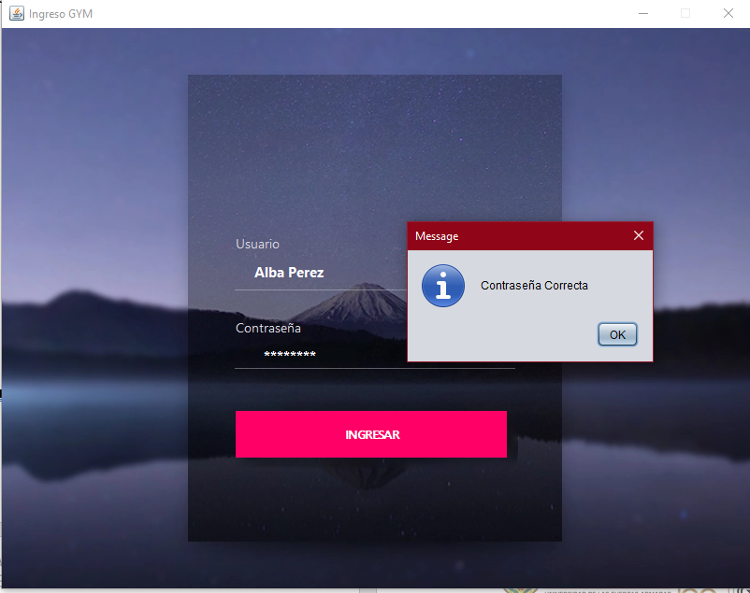

Campos vacíos

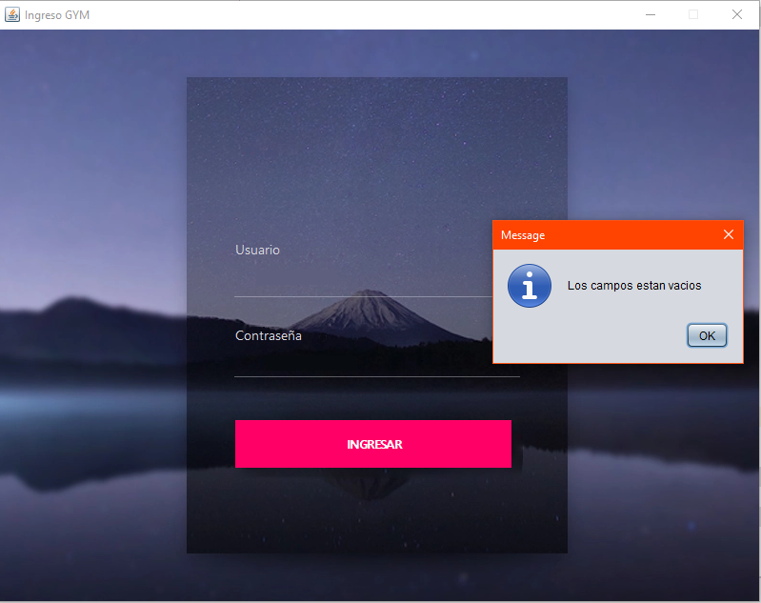

Usuario incorrecto

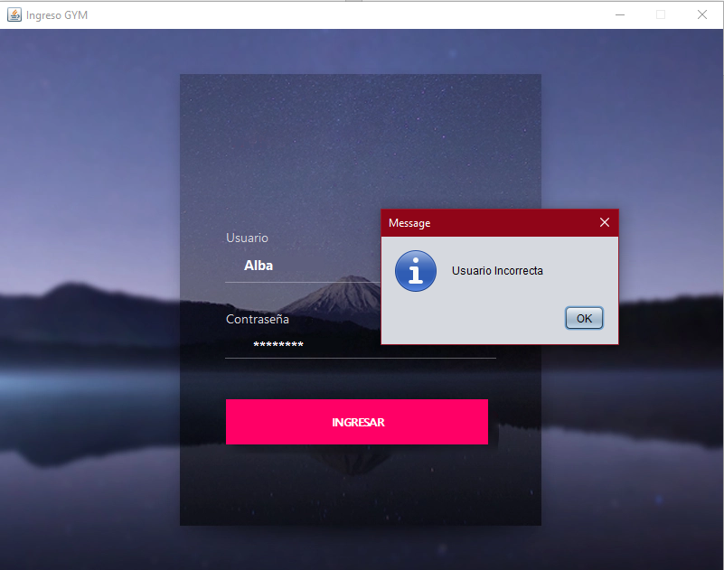

Contraseña incorrecta

